管理系学生参加第一届职业技能大赛“物联网技术”项目上海选拔赛

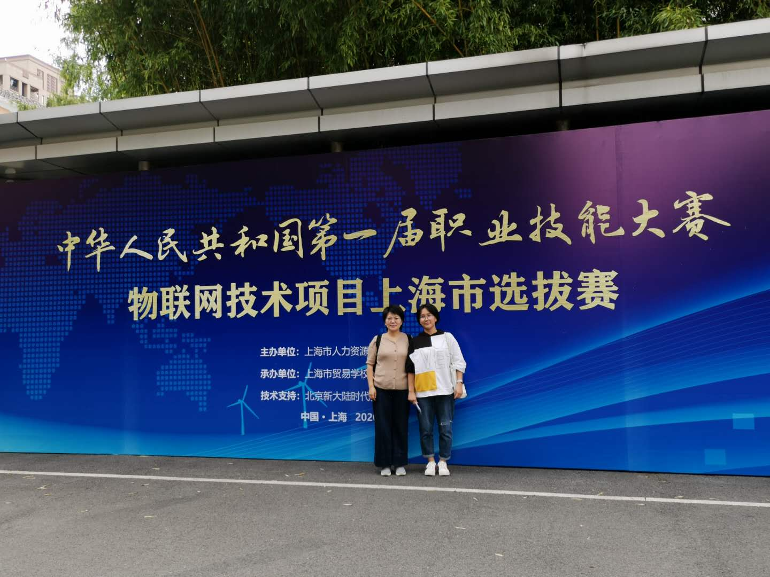

9.28日中华人民共和国第一届职业技能大赛“物联网技术”项目上海市选拔赛在上海市管理学校举行，管理系18JS班级的姜云玉同学，参加了这次比赛，与其他选手一起比拼技能，争夺参加国赛资格。

9.25日在王咏梅老师的带领下，姜云玉同学就来到管理学校参加上海市选拔赛的集训，熟悉了考试场地和比赛环境。

9.28日比赛当天，她和指导老师7点钟就来到比赛现场，姜云玉同学集中精神，全神贯注，干净利索地完成一个个比赛项目。竞赛内容严格参照物联网工程技术人员职业定义编制，主要考核参赛选手在真实项目环境下对物联网技术项目的实践能力、设计能力和创新能力，以及团队协作、沟通力、应变力、职业规范等职场素质。

管理系通过积极准备和参加中华人民共和国第一届技能大赛“物联网技术”项目选拔赛，进一步加深对物联网相关技术技能发展趋势的了解与认识，同时激励学生们不断追求精益求精的工匠精神，从而促进物联网技术人才培养工作有序地发展。

管理系 王咏梅（文/摄）